Materiaal- en onderdeelkeuze

Dit project is anders dan alle andere projecten die we de afgelopen 4 jaar hebben afgerond. Van het koffiezetapparaat hoeft dit x geen werkend model gefabriceerd te worden, wel moet er een materiaal- en onderdeelkeuze worden samengesteld. In Solidworks kun je namelijk ook materialen selecteren waar vervolgens berekeningen op kunnen worden uitgevoerd. Uiteindelijk moet er een CAD-model worden opgeleverd waarin alle juiste materialen zijn toegevoegd.
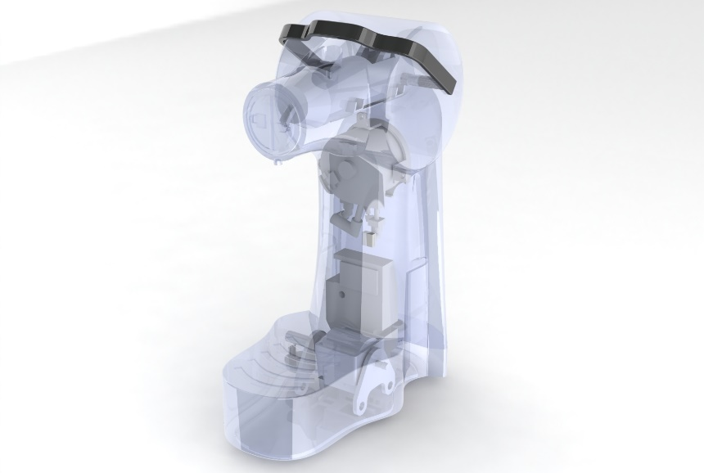
Waterreservoir Het waterreservoir wordt gemaakt van PMMA, dit materiaal is doorzichtig en goed in deze vorm te realiseren. Onderaan het waterreservoir bevind zich een kleine opening, in deze opening zit een rubberen ring die zorgt voor de luchtdichte afsluiting. Daarin zit een rubber slangetje wat verbonden is met een aluminium buisje.
Uitneembare morsplaat Het komt bijna nooit voor dat een koffiezetapparaat geen koffieresten spettert naast de koffiemok. Boven deze bak zit een rooster die ik ga maken van aluminium, hier zitten een paar sleuven in. Hier pakken we een stuk aluminium plaatstaal, dit laten we stansen en in principe ben je dan al meteen klaar.
Behuizing koffiezetapparaat De gehele behuizing van het koffiezetapparaat is bestaande uit polycarbonaat (PC). Een groot voordeel hiervan is dat je polycarbonaat zeer goed kan spuitgieten. De behuizing kan volledig met deze productietechniek geproduceerd worden in een tweedelige mal.
Aan/uit knopje & keuze koffie Alle knopjes waarmee je het koffiezetapparaat kunt bedienen zijn gemaakt van polycarbonaat, hier overheen zit een soft Touch wat het prettig maakt om het koffiezetapparaat te bedienen

